**LAPORAN PRAKTIKUM**

**Basis Data**

**Jobsheet: Excel**



|  |  |
| --- | --- |
| Nama | : Ghoffar Abdul Ja’far |
| NIM | : 41720035 |
| Kelas | : 1E |

**JURUSAN TEKNOLOGI INFORMASI**

**POLITEKNIK NEGERI MALANG**

**2023/2024**

1. **Tujuan:**

* Memahami dan mempraktikkan penggunaan fungsi VLOOKUP dan HLOOKUP untuk mencari data secara vertikal dan horizontal dalam tabel Excel.
* Memahami dan mempraktikkan penggunaan fungsi IF, SUMIF, AVERAGEIF, dan COUNTIF untuk melakukan analisis data dan pengambilan keputusan.

1. **Teori Dasar:**
2. VLOOKUP dan HLOOKUP: Fungsi VLOOKUP dan HLOOKUP digunakan untuk mencari data dalam tabel Excel. VLOOKUP mencari data secara vertikal, sedangkan HLOOKUP mencari data secara horizontal.
3. Fungsi IF: Fungsi IF digunakan untuk melakukan pengujian logis dan menghasilkan nilai berdasarkan hasil pengujian.
4. Fungsi SUMIF: Fungsi SUMIF digunakan untuk menjumlahkan nilai dalam rentang sel yang memenuhi kriteria tertentu.
5. Fungsi AVERAGEIF: Fungsi AVERAGEIF digunakan untuk menghitung rata-rata nilai dalam rentang sel yang memenuhi kriteria tertentu.
6. Fungsi COUNTIF: Fungsi COUNTIF digunakan untuk menghitung jumlah sel dalam rentang sel yang memenuhi kriteria tertentu.
7. **Langkah-langkah Praktikum:**

Data Kasus:

Tabel 1: Daftar Karyawan

|  |  |  |
| --- | --- | --- |
| Nama | Jabatan | Gaji |
| Budi | Manager | Rp 1,00,00,000 |
| Ani | Staff | Rp 50,00,000 |
| Cici | Marketing | Rp 70,00,000 |
| Dedi | Programmer | Rp 80,00,000 |

Tabel 2: Daftar Penjualan

|  |  |  |  |
| --- | --- | --- | --- |
| Tanggal | Produk | Jumlah | Harga |
| 01-02-2024 | Produk A | 10 | Rp 10,000.00 |
| 02-02-2024 | Produk B | 20 | Rp 15,000.00 |
| 03-02-2024 | Produk A | 5 | Rp 10,000.00 |
| 04-02-2024 | Produk C | 15 | Rp 20,000.00 |

Tabel 3: Daftar Target Penjualan

|  |  |
| --- | --- |
| Produk | Target Penjualan |
| Produk A | 25 |
| Produk B | 30 |
| Produk C | 20 |

1. VLOOKUP dan HLOOKUP:

* Gunakan VLOOKUP untuk mencari gaji karyawan dengan nama "Budi".
* Gunakan HLOOKUP untuk mencari total penjualan produk "Produk A".
  + Langkah 1:
    1. file Excel yang berisi data kasus.
    2. Pada lembar kerja baru, masukkan nama "Budi" pada sel A2.
    3. Pada sel D2, masukkan rumus VLOOKUP berikut:

=VLOOKUP(D2,A2:C5,3,FALSE)

* + 1. Tekan Enter.
  + Hasil:

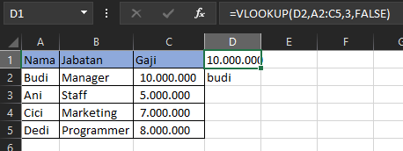

* + Langkah 2:
    1. Pada sel E2, masukkan rumus HLOOKUP berikut:

=HLOOKUP(E1,A2:D5,4,FALSE)

* + 1. Tekan Enter
  + Hasil:

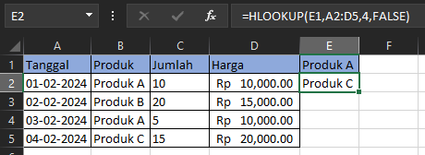

1. Fungsi IF:

* Gunakan fungsi IF untuk menentukan apakah gaji karyawan lebih besar dari Rp 7.000.000.
  + Langkah:
    1. Pada sel C2, masukkan rumus IF berikut:

=IF(C2>7000000,"Lebih Besar", "Lebih Kecil")

* + 1. Tekan Enter.
  + Hasil:

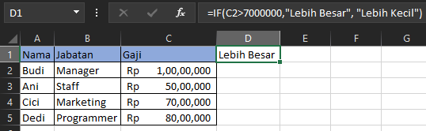

1. Fungsi SUMIF:

* Gunakan fungsi SUMIF untuk menghitung total penjualan produk "Produk B".
  + Langkah:
    1. Pada sel E2, masukkan rumus SUMIF berikut:

=SUMIF(B2:B5,"Produk B",D2:D5)

* + 1. Enter.
  + Hasil:

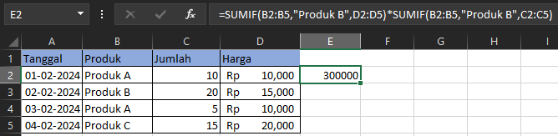

1. Fungsi AVERAGEIF:

* Gunakan fungsi AVERAGEIF untuk menghitung rata-rata gaji karyawan yang berjabatan "Manager".
  + Langkah:
    1. Pada sel D1, masukkan rumus AVERAGEIF berikut:

=SUMIF(B2:B5,"Produk B",D2:D5)*SUMIF(B2:B5,"Produk B",C2:C5)

* + 1. Tekan Enter.
  + Hasil:

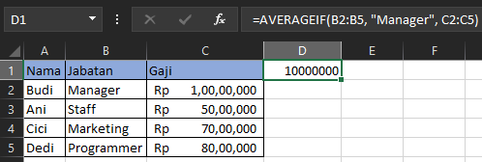

1. Fungsi COUNTIF:

* Gunakan fungsi COUNTIF untuk menghitung jumlah produk yang terjual lebih dari target
  + Langkah:
    1. Pada sel C1, masukkan rumus COUNTIF berikut:

=COUNTIF(B2:B4,">"&B2)

* + 1. Pada sel B2, masukkan nilai target penjualan produk "Produk A", yaitu 25.
    2. Tekan Enter.
  + Hasil:

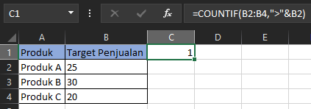

1. **Kesimpulan:**

VLOOKUP dan HLOOKUP dapat digunakan untuk mencari data dalam tabel Excel. Fungsi IF, SUMIF, AVERAGEIF, dan COUNTIF dapat digunakan untuk melakukan analisis data dan pengambilan keputusan.